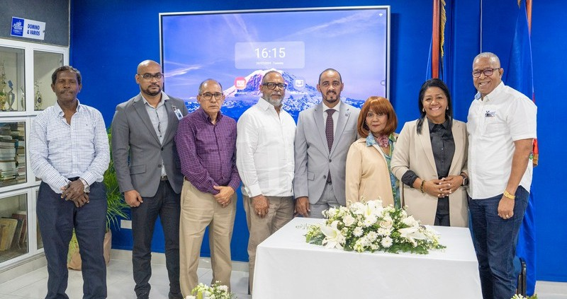**CONFERENCIA: PLAN HIDROLÓGICO NACIONAL Y EL APOYO A LA ELABORACIÓN DEL PLAN NACIONAL DE APROVECHAMIENTO SOSTENIBLE DE LOS RECURSOS HÍDRICOS.**



**BOLETIN DE JULIO 2025**

Con motivo de la semana de aniversario del Colegio Dominicano de Ingenieros, Arquitectos y Agrimensores (CODIA), Regional Este, el director general de la Corporación de Acueducto y Alcantarillado de La Romana (COAAROM), Ing. Dolores Núñez, participó en la conferencia titulada: "Plan Hidrológico Nacional y el apoyo a la elaboración del Plan Nacional de Aprovechamiento Sostenible de los Recursos Hídricos".

La conferencia fue impartida por el Lic. Juan Francisco Saldaña, director de Planificación y Desarrollo del Instituto Nacional de Recursos Hídricos (INDRHI), quien expuso los principales lineamientos y estrategias para una gestión integral y sostenible de los recursos hídricos en la República Dominicana.

En el evento estuvieron presentes el actual presidente del CODIA, Delegación La Romana, Ing. Eddy Castro; el director regional del INDRHI, Ing. Rafael Cedano; el presidente del Consejo Administrativo de COAAROM, Dr. Víctor Santana Pilier; el director de Gestión Social de EDEESTE, Heriberto Sánchez; el director regional del INDRHI, Ing. Rafael Cedano; la ing. química Hilda Marte, secretaria de actas del CODIA Regional Este; así como colaboradores de COAAROM y otras personalidades del sector técnico y profesional del Este del país.

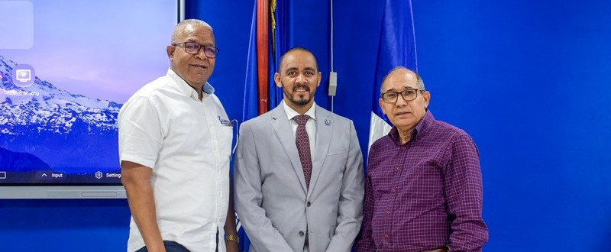

El Ing. Núñez también expresó su agradecimiento a todos los presentes por el apoyo y la colaboración brindada durante la conferencia, destacando la importancia de seguir trabajando unidos para lograr un manejo responsable y sostenible de los recursos hídricos, en beneficio de las futuras generaciones.

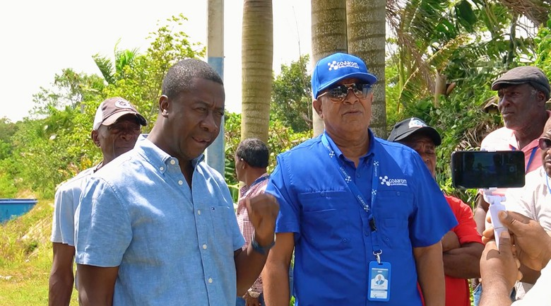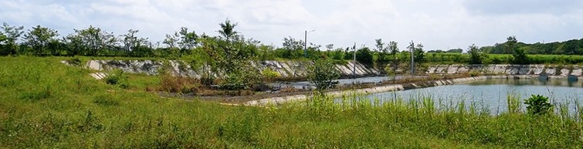

**Nuestro director general, el Ing. Dolores Núñez, realizó un recorrido de supervisión en el municipio de Guaymate, donde visitó, en compañía del alcalde Andrés Valdez, la planta de tratamiento de aguas residuales.**

**Durante la jornada, el ingeniero Núñez, junto a una comisión técnica, visitaron varios puntos estratégicos con el objetivo de evaluar y fortalecer la distribución de agua potable.**

Día de los Padres, reconocemos y valoramos el compromiso, la entrega y el amor incondicional de quienes asumen con responsabilidad el rol de ser padres. Gracias por su ejemplo, guía y dedicación. ¡Feliz Día del Padre!💙👨🏻

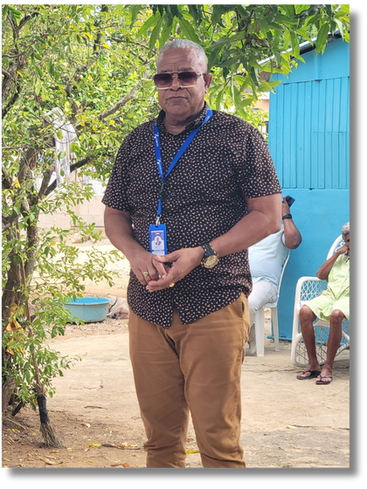

Nuestro Director General, Ing. Dolores Nuñez, sostuvo una productiva reunión con la Junta de Vecinos Concepción Bona del sector Villa Renovación, en el municipio de Villa Hermosa, con el objetivo de escuchar las inquietudes de la comunidad sobre el servicio de agua potable.

Durante el encuentro se discutieron posibles soluciones para mejorar el acceso y la calidad del servicio, reafirmando nuestro compromiso con una gestión eficiente y cercana a la gente.

Trabajamos día a día para garantizar un servicio digno y continuo para todos.

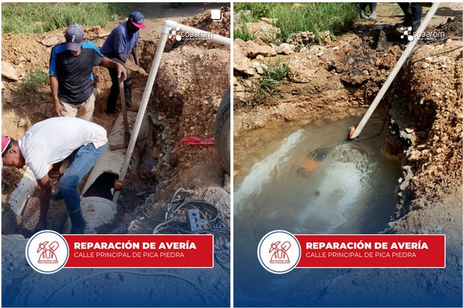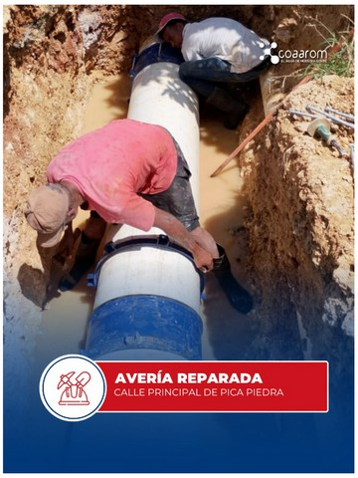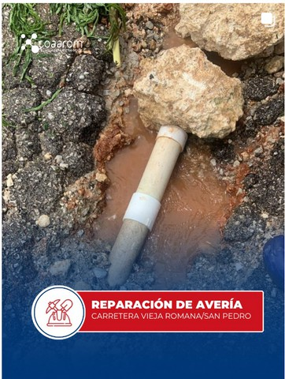

**REPARACIÓN DE AVERÍA**

